2月１５日（火）第2回伝達研修
LIFEを活用したケアマネジメント研修会
（申込期限：1月20日（木） ※先着順）

受講申込フォーム https://forms.gle/qudrpoAdNvs9eoX86

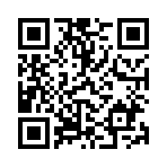
もしくは右記QRコードより

